**Rekayasa Genteng Plentong Indonesia Berbasis Limbah Plastik**

Putera Agung Maha Agunga,1, Nunung Martinaa,2, Muhammad Fathur Rouf Hasana,3,

Isnanda Nuriskasarib,4, Umar Alfaruqi Abdurrahmanc,5, Yanuar Setiawana,6, Musliminb,7,

Ella Setyo Pintokoc,8, Andi Wahyu Indrayanac,9

a Jurusan Teknik Sipil, Politeknik Negeri Jakarta, Depok, 16425

b Jurusan Teknik Mesin, Politeknik Negeri Jakarta, Depok, 16425

c Smartek Sinergi Indonesia, Tangerang Selatan, 15314

1 [putera.agungmagung@sipil.pnj.ac.id*](mailto:putera.agungmagung@sipil.pnj.ac.id*); 2 [nunung.martina@sipil.pnj.ac.id](mailto:nunung.martina@sipil.pnj.ac.id); 3 [rouf@sipil.pnj.ac.id](mailto:rouf@sipil.pnj.ac.id); 4 [isnanda.nuriskasari@mesin.pnj.ac.id](mailto:isnanda.nuriskasari@mesin.pnj.ac.id); 5 [umar@nano.or.id](mailto:umar@nano.or.id); 6 [yanuar.setiawan@sipil.pnj.ac.id](mailto:yanuar.setiawan@sipil.pnj.ac.id); 7 [muslimin@mesin.pnj.ac.id](mailto:muslimin@mesin.pnj.ac.id); 8 [ellasetyo@nano.or.id](mailto:ellasetyo@nano.or.id); 9 [indrayana@nano.or.id](mailto:indrayana@nano.or.id);

* Corresponding Author

Diterima ………….; diperbaiki ……….; disetujui ……..

ABSTRACT

|  |  |  |
| --- | --- | --- |
| Plastik merupakan bahan yang banyak digunakan untuk berbagai peralatan rumah tangga, otomotif dan sebagainya. Penggunaan bahan plastik semakin meluas, karena kuat dan tidak mudah rusak oleh pelapukan. Agar sampah plastik ramah terhadap alam, diperlukan pengelolaan agar selain itu juga dapat memiliki nilai tambah ekonomi. Tujuan penelitian pembuatan penutup atap (genteng) berbahan dasar limbah plastik bertujuan sebagai solusi untuk membantu pengelolaan limbah plastik yang berbahaya bagi lingkungan. Pemanfaatan ini sebagai bahan atap juga akan membantu masyarakat Indonesia Timur untuk dapat menikmati kenyamanan tinggal di dalam ruangan tanpa merasakan panas akibat perubahan iklim yang ekstrem. PBT GF30 adalah bahan plastik hasil rekayasa yang berasal dari limbah industri plastik yang rusak dan terbuang/tidak digunakan lagi untuk digunakan kembali sebagai bahan dasar pembuatan genteng plastik. |  | [Logo, company name  Description automatically generated](http://crossmark.crossref.org/dialog/?doi=10.26555/ijain.v6i2.000&domain=pdf)  **KATA KUNCI** |
|  | Limbah plastik  Daur ulang  Genteng plentong |
| ABSTRACT  Plastic is a material that is widely used for various household appliances, automotive and so on. The use of plastic materials is increasingly widespread, because it is strong and not easily damaged by weathering. For plastic waste to be friendly to nature, management is needed so that besides that it can also have added economic value. The research purposes for making roof coverings (tiles) based on plastic waste aims as a solution to help manage plastic waste which is harmful to the environment. Utilization of this as a roofing material will also help the people of Eastern Indonesia to be able to enjoy the comfort of staying indoors without feeling the heat due to extreme climate change. PBT GF30 is an engineered plastic material derived from plastic industry waste that is damaged and wasted/is no longer used to be reused as a basic material for making plastic rooftiles. |  | **KATA KUNCI**  Plastic waste  Recycle  Plentong rooftile |

|  |  |
| --- | --- |
| [https://licensebuttons.net/l/by-sa/3.0/88x31.png](http://creativecommons.org/licenses/by-sa/4.0/) | This is an open-access article under the [CC–BY-SA](http://creativecommons.org/licenses/by-sa/4.0/) license |

# Pendahuluan

Plastik merupakan bahan yang banyak digunakan. Penggunaan bahan plastik semakin lama semakin luas dan meningkat. Perkembangan produk plastik di Indonesia sangat pesat pada dua dekade terakhir dengan merambah hampir di semua jenis kebutuhan manusia. Jenis plastik yang banyak ditemui di pasar domestik Indonesia adalah *Polypropylene* (PP); *Polyethylene* (PE); *Polystyrene* (PS); *Polystyrene* (PS); *Polyvinyl Chloride* (PVC); *Acrylonitrile Butadiene Styrene* (ABS) dan *Polyethylene Terephtalate* (PET). Bahan-bahan seperti *alkyl resin polyol*, *melamine resin*, *unsaturated* *polyester resin*, dan *polyester* sudah diproduksi secara lokal, sedangkan produk lain masih dari luar Indonesia.

Produk penutup atap plastik yang ada sekarang memiliki kelebihan-kelebihan, antara lain: mampu meredam panas (cocok dipakai untuk menghadapi perubahan cuaca); tidak mudah terbakar (tidak menghantarkan arus listrik dan atau petir); tahan benturan / mampu menahan beban hingga 500 kg/m2; tahan lama (mampu menghadapi pemuaian dan penyusutan); awet/hemat biaya perawatan (tahan erosi bahan kimia dan cuaca); mampu meredam suara (saat hujan tidak berisik); tersedia dalam material opak (tidak tembus matahari dan atau semi-transparan yang tembus matahari; dan masih banyak lagi kelebihan – kelebihan yang lainnya. Namun demikian, sistem penutup atap berbahan baku plastik ini juga memiliki kekurangan, antara lain: harga material yang jauh lebih mahal dibandingkan material atap lainnya; hanya tersedia dalam dua pilihan warna, yaitu putih dan biru (misalnya, UPVC); walaupun tidak mudah terbakar, bukan berarti material ini benar-benar 100% tahan api; cukup sulit untuk dibentuk dan dalam berbagai macam desain atap rumah (atap fiber); warna cenderung cepat luntur (karena sifatnya yang tidak memiliki pori-pori; dan sebagainya) [1].

Tujuan umum penelitian ini adalah rekayasa ulang pemanfaatan limbah plastik sisa buangan industri dan lingkungan (habis pakai), membantu mencegah lingkungan hidup rusak akibat polusi plastik, dan meningkatkan daya ekonomis dari pemanfaatan limbah plastik. Sedangkan tujuan khusus penelitian adalah rekayasa campuran limbah plastik untuk menghasilkan produk genteng hasil rekayasa limbah plastik dengan PBT GF30 secara murni. PBT GF30 adalah bahan *Polybutylene Terephthalate* (PBT) dan *Glass Fibre Reinforced* (GF30) dengan persentase lebih kurang atau mendekati 13%.

# Teori Dasar Pendukung

## 2.1. Limbah Plastik

Produk-produk plastik setelah tidak dipakai lagi akan dibuang oleh konsumen sebagai sampah. Jumlah perkiraan persentase sampah plastik di Indonesia dari tahun ke tahun dapat dilihat pada Tabel 1 dari beberapa kota besar di Indonesia. Menurut data prediksi yang diperoleh dari berbagai sumber, pada tahun 2025 limbah plastik akan mencapai lebih dari 9% jumlah penduduk Indonesia. Dengan jumlah yang besar tersebut, sampah plastik sebagaimana diperlihatkan dalam Fig. 1, apabila tidak diolah dengan baik berpotensi memperburuk kualitas lingkungan [2].

1. Beberapa Komposisi Sampah Plastik dari Beberapa Kota Besar di Indonesia

|  |  |  |
| --- | --- | --- |
| Komponen | Surabaya | Jakarta |
| Plastik: |  |  |
| LDPE | 1.01 | 0.78 |
| PP | 2.64 | 2.03 |
| HDPE | 3.97 | 3.05 |
| PVC Botol | 0.00 | - |
| PVC Film | 0.15 | 0.12 |
| PET | 0.09 | 0.07 |
| Styroform | 0.08 | 0.07 |
| Lain-lain | 0.54 | 0.41 |

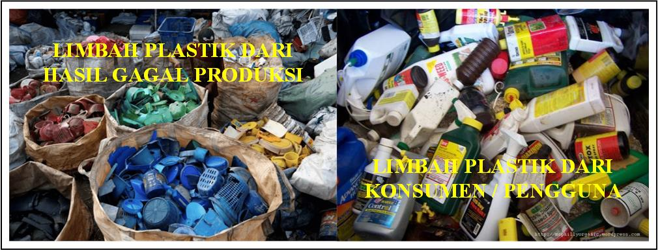

1. Contoh Tumpukan Limbah Plastik dari Produsen dan Konsumen / Pengguna (*User*)

## 2.2. PBT GF30

PBT GF30 adalah *polybutylene terephthalate* dengan mendekati 13% perkuatan bahan fiber (*glass fibre reinforced*) atau GF30, memiliki kekakuan dan keuletan tinggi terhadap stabilitas dimensi dan ketahanan terhadap bahan kimia. Karakteristik umum bahan PBT GF30 akan diuji dalam studi ini, beberapa referensi menyebutkan untuk PBT GF30 diperlihatkan Tabel 2 [3].

1. Karakteristik Umum PBT GF30 untuk Penutup Atap / Genteng Plentong

|  |  |  |
| --- | --- | --- |
| **No.** | **Sifat umum material** | **Nilai-nilai** |
| 1. | Kepadatan material (23 oC) (ISO 1183) (gr/cm3) | 1,53 |
| 2. | Prosentase serap kelembaban (70 oC, 62% r.H / ISO 1110) | 0,2 |
| 3. | Prosentase serap air (23 oC, jenuh / ISO 62) | 0,4 |
| 4. | Prosentase susut molding (aliran) / ISO 294-4) | 0,2-0,4 |
| 5. | Prosentase susut molding (transversal) / ISO 294-4) | 0,8-1,0 |
| **No.** | Sifat tahan panas | **Spesifikasi** |
| 1. | Suhu defleksi (oC)akibat beban HDT/A (1.8 MPa / ISO 75) | 205 |
| 2. | Suhu saat leleh (oC) (DSC, 10K/min / DIN EN ISO 11357-1) | 225 |
| **No.** | Kemampuan daya bakar | **Standar** |
| 1. | Kecepatan bakar (UL 94), tebal dinding 0,8 mm | HB Class |
| 2. | Suhu GWFI (oC) (IEC 60695-2-12), tebal dinding 1,6 mm | 725 |
| 3. | Kecepatan bakar (< 100 mm/min) (> tebal 1mm / FMVSS 302) | + |

## 2.3. Penutup Atap Plastik

Pembangunan rumah tidak lepas dari bentuk atap rumah atau penutup atap bangunan pada umumnya. Dari waktu ke waktu, perkembangan bahan, bentuk dan fungsi atap semakin maju (Fig. 2). Saat ini banyak dijumpai bahan atap terbuat dari plastik dan kaca, walaupun penggunaannya sebagai penutup atap bangunan belum bisa secara keseluruhan, hanya untuk pencahayaan. Limbah plastik terpilih akan digunakan sebagai bahan campuran dalam pembuatan genteng Plentong plastik dengan bahan limbah plastik dan resin PBT GF30 sesuai dengan SNI 03-2095 (1998) [4]; SNI 0096 (2007) [5]; dan SNI 1727 (2013) [6], agar dapat mengurangi biaya produksi dan memiliki harga yang lebih terjangkau.

1. Posisi Rekayasa Genteng Limbah dengan PBT GF30 Terhadap Jenis Genteng Plastik Lainnya

## 2.4. Software CAD/CAM dan SolidWorks

*SolidWorks*, merupakan *software CAD 3D* yang dikembangkan oleh *SolidWorks Coorporation* yang saat ini diakuisisi oleh Dassault Systemes. *SolidWorks* merupakan *software* yang digunakan untuk membuat desain produk dari sederhana sampai yang ke kompleks seperti roda gigi, *cashing handphone*, mesin mobil, dsb. *SolidWorks* juga merupakan aplikasi CAD/CAM (*Computer Aided Manufacture*) [7] artinya *SolidWorks* digunakan untuk membuat desain bentuk 3D dan 2D. Akan tetapi, *SolidWorks* lebih umum digunakan untuk membuat desain 3D. *SolidWorks* juga merupakan aplikasi CAE (*Computer Aided Engineering*), artinya *SolidWorks* digunakan untuk melakukan analisis pemodelan terhadap desain secara parametrik seperti SAP-2000.

# Metode Penelitian

Proses pembuatan model prototipe genteng Plentong plastik PBT GF30 menggunakan proses sistem tekan 350 ton - panas (suhu atau temperatur > 180o C) (*hot-press system*) menggunakan mesin injeksi *molding* sebagaimana diperlihatkan dalam Fig. 3. Proses sistem tekan-panas adalah proses pencetakan genteng secara komposit yang menggunakan sistem hidrolik penekanan panas sebagaimana dalam industri plastik tipikal.

1. Bagan Alir Tipikal Industri Plastik untuk Model Prototipe Genteng Plentong

## 3.1 Perencanaan Campuran (*mixed design*)

Penelitian ini diawali dengan persiapan limbah plastik dengan variasi variasi 10 gr untuk tiap-tiap jenis material. Sebagai contoh, penggunaan resin PBT *(Polybutylene terephthalate)* dan variasi penambahan *glass fibre reinforced* (GF30) sebanyak 10 gr diperlihatkan dalam Tabel 4.8. Selanjutnya PBT ditimbang dengan variasi massa 15 gr, 20 gr, 25 gr, 30 gr, 35 gr, 40 gr, 45 gr, 50 gr, dan 60 gr. Penambahan serat dipotong kecil-kecil lalu ditimbang dengan variasi 60 gr, 55 gr, 50 gr, 45 gr, 40 gr, 35 gr, 30 gr, 25 gr, 20 gr, dan 15 gr. Setelah merata, campuran tersebut dimasukkan ke dalam internal mixer yang telah diatur suhunya sebesar > 180 oC dalam waktu 20 menit. Hasil campuran akhir dicetak ke dalam cetakan dan di press dengan menggunakan *hot compressor* pada suhu > 180 oC dalam waktu 15 menit. Percobaan campuran dilaksanakan dengan menggunakan cetakan prototipe mangkok *(tupperware moulding prototype)* sebagaimana diperlihatkan dalam Fig. 4, yang tersedia di *workshop* atau pabrik sebagai acuan untuk menentukan komposisi campuran yang tepat sebelum rekayasa genteng plastik dilaksanakan dan guna penghematan biaya penelitian sebagaimana diperlihatkan dalam Tabel 3.

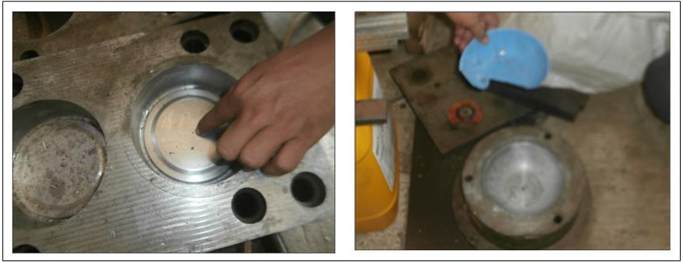

1. Lubang Injeksi Bahan Rekayasa untuk Genteng Plastik dengan Suhu > 180 Oc dan Hasil Uji Fisik dan Mekanik Material / Bahan Secara Tipikal Dalam Rekayasa untuk Genteng Plastik
2. Rekayasa Tipikal Komposisi Bahan (*Mixed Design*) Dalam Percobaan Awal Bukan Prototipe Genteng (*No Rooftile Prototype*)

|  |  |  |  |  |  |
| --- | --- | --- | --- | --- | --- |
| No.  Sampel | PBT  (*Polybutylene terephthalate*)  (gram) | Limbah  Plastik  (gram) | *Glass Fiber* (GF30)  (gram) | Bahan Tambah  (gram) | Pewarna  (gram) |
| Sampel 1 | 60 | 15 | 10 | 5 | 2,5 |
| Sampel 2 | 55 | 20 | 10 | 5 | 2,5 |
| Sampel 3 | 50 | 25 | 10 | 5 | 2,5 |
| Sampel 4 | 45 | 30 | 10 | 5 | 2,5 |
| Sampel 5 | 40 | 35 | 10 | 5 | 2,5 |
| Sampel 6 | 35 | 40 | 10 | 5 | 2,5 |
| Sampel 7 | 30 | 45 | 10 | 5 | 2,5 |
| Sampel 8 | 25 | 50 | 10 | 5 | 2,5 |
| Sampel 9 | 20 | 55 | 10 | 5 | 2,5 |
| Sampel 10 | 15 | 60 | 10 | 5 | 2,5 |

Hasil keluaran campuran dari *internal mixer* dimasukkan ke dalam cetakan lalu dicetak dengan *hot compressor* yang telah diatur suhunya sebesar > 180o C. Penekanan yang diberikan pada saat mengepres cetakan dilakukan secara manual. Lama penekanan untuk satu sampel pada saat dipanaskan adalah 15 menit dan 30 menit untuk mendinginkan sampel. Selanjutnya pengujian sifat fisik dan mekanik dilaksanakan untuk mempertimbangkan bahan rekayasa genteng yang paling optimal dan ekonomis.

## 3.2. Pengujian Fisik

### 3.2.1. Daya Serap Air *(water absorption test)*

Pengujian daya serap air ini mengacu pada ASTM C-20-00-2005 [8] tentang prosedur pengujian, dimana bertujuan untuk menentukan besarnya persentase air yang diserap oleh sampel yang direndam dengan perendaman selama 24 jam. Pengujian daya serap air (*water absorbtion*) dilakukan pada masing-masing sampel pengeringan. Lama perendaman dalam air adalah selama 24 jam dalam suhu kamar.

$W_{A} \left(\%\right) = \frac{M_{b}-M_{k} }{M_{k}} . 100\%$ (1)

### 3.2.2. Porositas *(porosity test)*

Porositas merupakan proporsi volume rongga kosong [9]. Porositas juga berhubungan langsung dengan kerapatan. Porositas dinyatakan dalam % yang menghubungkan antar volume benda keseluruhan. Berdasarkan ASTM C 373 – 88-2006 [10], porositas sampel dapat dihitung menggunakan persamaan berikut:

$P \left(\%\right)= \frac{M_{J}-M_{k}}{V} . \frac{1}{ρ_{w}} . 100\%$ (2)

## 3.3. Pengujian Mekanik

### 3.3.1. Pengujian ketahanan benturan *(impact test)*

Pengujian ketahanan benturan atau impak bertujuan untuk menentukan ketangguhan sampel terhadap pembebanan dinamis. Metode yang dipakai pengujian impak pada penelitian ini adalah model Charpy, sampel dalam bentuk terbalik sesuai dengan ukuran eksisting, dengan kedua ujung sampel diletakkan pada penumpu lalu melepaskan beban dinamis dengan tiba - tiba menuju sampel dengan sudut awal beban sebesar 160o terhadap vertikal. Kekuatan impak yang dihasilkan (Is) merupakan perbandingan antara energi serap (Es) dengan luas penampang (A), atau dapat dinyatakan sebagai berikut:

$I_{s = \frac{E_{s}}{A}}$ (3)

### 3.3.2. Pengujian ketahanan lentur *(flexural test)*

Pengujian kekuatan lentur dimaksudkan untuk mengetahui ketahanan polimer terhadap pembebanan. Dalam metode digunakan metode satu titik lentur. Pengujian ini juga dimaksudkan untuk mengetahui keelastisan suatu bahan. Beban digantungkan pada beban dan span diletakkan di atas piringan besi. Sampel diletakkan di atas dua tumpuan untuk dibebani. Skala pembebanan maksimum diberi sebesar 100 kgf dan kecepatan 20 mm/menit.

## 3.4. Desain bentuk dengan *Software CAD/CAM dan SolidWorks* [11]

Setelah diketahui dimensi berdasarkan prototipe genteng tanah liat, kemudian pada tahap ini dilakukan pembuatan desain gambar teknik menggunakan *software SolidWorks*. Pemodelan tersebut dapat mengatasi kesulitan dalam membuat desain produk. Desain yang bagus akan mempengaruhi hasil produksi genteng plastik di dunia bisnis dan teknologi. Rekayasa bentuk diawali dengan bentuk yang sangat padat mengikuti genteng hasil rekayasa dari tanah liat sebagaimana diperlihatkan Fig. 5.

Setelah desain prototipe yang dianggap mendekati kondisi “optimal” sebagaimana diperlihatkan dalam Fig. 5, dimana dalam gambar tersebut menunjukkan tingkat kesempurnaan mendekati 90% untuk mempersiapkan cetakan *(molding)* dan digambar ulang dengan menggunakan *software SolidWorks*, kriteria yang digunakan dalam gambar tersebut adalah:

1. Penggunaan sistem rib yang minimalis

2. Penggunaan kait dan lubang baut untuk tambahan perkuatan

3. Efisiensi di dalam penggunaan bahan dan hemat waktu dalam proses pencetakan

Fig. 6 dan 7 menunjukkan simulasi desain menggunakan *software SolidWorks*.

1. Pentahapan Simulasi Rekayasa Bentuk Genteng Plentong Plastik dengan *Software CAD/CAM*

1. Optimalisasi Genteng Plentong Plastik Berbasis Limbah Plastik dengan Menggunakan Software *Solidworks*

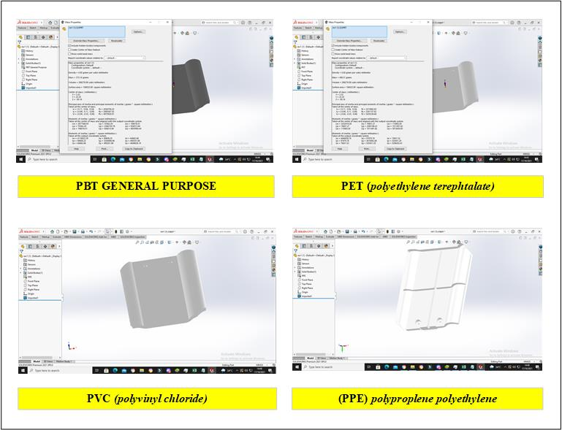

1. Beberapa hasil simulasi untuk menetapkan Momen Inersia (MI) berdasarkan *software SolidWorks*

# Hasil dan Pembahasan

Dari uji sifat fisik, Fig. 8.a menunjukkan nilai daya serap air paling maksimum 2,4 % dengan perbandingan campuran PBT dan Limbah Plastik 15 : 60 gr. Pada komposisi PBT dan Limbah Plastik 45: 30 gr nilai daya serap airnya paling minimum diantara semua variasi yaitu 1,0 % dan ini menunjukkan bahwa pada komposisi tersebut adalah hasil yang terbaik untuk uji daya serap air. Hal ini dipengaruhi dari homogenitas campuran bahan, semakin homogen campurannya maka semakin rendah daya serap airnya dan kualitasnya akan semakin baik. Fig. 8.b menunjukkan nilai porositas maksimum yaitu sebesar 3,9 % yang terdapat pada sampel 10 dan nilai porositas minimum yaitu sebesar 1,25%. Dari grafik dapat dilihat bahwa nilai porositas cenderung semakin menurun seiring dengan penambahan massa limbah plastik.

1. Hasil Pengujian Sifat Fisik Bahan Campuran Plastik *(Plastic Mixed Design)*

Dari hasil uji mekanik, Fig. 9.a menunjukkan nilai kuat impak maksimum yaitu pada sampel 1 dengan komposisi *polybutylene terephthalate* (PBT) dan Limbah Plastik (60 : 15) sebesar 52,30 kJ/m2. Sedangkan nilai impak minimum pada komposisi komposisi PBT dan Limbah Plastik (15 : 60) yaitu pada sampel 10 yaitu sebesar 8,35 kJ/m2. Dapat dilihat pada grafik bahwa nilai pengujian impak semakin menurun dari komposisi limbah plastik yang lebih banyak menurun ke komposisi limbah plastik yang lebih sedikit. Berdasarkan hasil grafik dapat dilihat bahwa nilai maksimum untuk uji kuat lentur yaitu terdapat pada komposisi campuran antara PBT dan Limbah Plastik dengan variasi 55 : 20 gr dengan nilai 15,2 MPa. Dari Fig. 9.b dapat dilihat hubungan antara pengaruh penggunaan *polybutylene terephthalate* (PBT) terhadap kekuatan lentur sampel. Dapat dilihat juga pada grafik di atas nilai maksimum untuk uji kuat lentur yaitu pada sampel 2 dengan komposisi PBT dan Limbah Plastik (55 : 20) dan untuk nilai minimum terdapat pada sampel 10 yaitu dengan komposisi PBT banding Limbah Plastik sebanyak (15 : 60). Tetapi dari grafik dapat dilihat terjadi fluktuasi data sampel sesuai tingkat homogenitas dari suatu campuran.

1. Hasil Pengujian Sifat Mekanik Bahan Campuran Plastik *(Plastic Mixed Design)*

Perhitungan manual dilakukan dengan SAP-2000 dan simulasi menggunakan *software SolidWorks* sebanyak dua kali untuk proses pembebanan pada prototipe genteng. Adapun pembebanan dalam kondisi statis yang diberikan pada *frame* yaitu beban saat pemasangan genteng yang masing-masing memiliki beban yang berbeda. Variasi beban hidup yang digunakan pada penelitian yaitu 50 kg dan 80 kg, massa dari genteng plastik diambil sebesar 1,50 kg dan 2,0 kg. Dengan mengasumsikan percepatan gravitasi sebesar 9,81 m/det2. Setelah hasil dari perhitungan manual dengan SAP-2000 dan hasil dari *software SolidWorks* didapatkan, maka kemudian data-data yang didapat dikumpulkan pada tabel untuk membandingkan hasil dari proses perhitungan manual dan hasil dari *software*. Berdasarkan hasil perhitungan dan simulasi dapat dilihat pada Tabel 4 dan 5.

1. Hasil Perhitungan dan Simulasi pada Prototipe Genteng dengan Beban 50 Kg

|  |  |  |  |
| --- | --- | --- | --- |
| No. | Jenis | Hasil perhitungan SAP-2000 | Hasil simulasi *software SolidWorks* |
| 1. | Stress max. | 3,597 103 N/m2 | 3,584 103 N/m2 |
| 2. | Strain max. | 1,754 10-4 | - |
| 3. | Displacement max. | 1,337 10-2 mm | 1,222 10-2 mm |
| 4. | Safety Factor min. | 1,573 | 1,478 |

1. Hasil Perhitungan dan Simulasi pada Prototipe Genteng dengan Beban 80 kg

|  |  |  |  |
| --- | --- | --- | --- |
| No. | Jenis | Hasil perhitungan SAP-2000 | Hasil simulasi *software SolidWorks* |
| 1. | Stress max. | 4,241 103 N/m2 | 4,234 103 N/m2 |
| 2. | Strain max. | 1,754 10-4 | - |
| 3. | Displacement max. | 1,937 10-2 mm | 1,822 10-2 mm |
| 4. | Safety Factor min. | 1,674 | 1,518 |

Adapun dari hasil perhitungan yang dilakukan sebelumnya didapatkan tegangan izin material plastik AISI 1045 atau S45 ST terhadap pembebanan statis sebesar 2,650 108 N/m2. Faktor keamanan *(safety factor)* adalah suatu faktor yang digunakan untuk mengevaluasi sebuah perencanaan elemen mesin agar terjamin keamanannya. Menurut referensi [12], faktor keamanan diberikan kepada suatu desain biasanya berdasarkan jenis pembebanan yaitu pembebanan statis: 1,25 – 2, pembebanan dinamis: 2 – 3, dan pembebanan kejut: 3 – 5.

Optimalisasi prototipe ini telah melalui proses diskusi yang cukup panjang diantara anggota peneliti. Namun beberapa anggota peneliti mengusulkan untuk membuat prototipe terlebih dahulu dengan menggunakan bahan lain, mengingat biaya pembuatan cetakan *(moulding)* adalah sangat mahal dan membutuhkan ketelitian yang besar. Sebagai contoh, apabila nanti ditemukan setelah pembuatan cetakan jumlah rib masih belum menjamin kekakuan dari genteng yang dicetak, maka cetakan masih dapat direkayasa dengan proses yang sangat sederhana dan cepat. Sebaliknya apabila jumlah rib diperbanyak, maka akan kesulitan untuk merubah cetakan guna mengurangi jumlah rib, selain proses yang dilakukan adalah memakan waktu yang lama dan juga membutuhkan biaya yang mahal.

# 4. Kesimpulan

Dari hasil penelitian yang telah dilakukan mengenai penggunaan PBT GF30 dan Limbah Plastik dalam campuran rekayasa sebagai genteng plastik, maka dapat diambil hal penting, yaitu:

1. Rekayasa campuran resin dan limbah plastik (*mixing design*)

2. Rekayasa dan optimalisasi hasil rekayasa secara fisik dan mekanik (*physical & mechanical design*)

3. Rekayasa bentuk genteng plastik (*shape design*)

Dengan berpegang kepada 3 (tiga) faktor di atas, maka rekayasa cetakan (*moulding*) genteng plastik dapat dirancang seoptimal mungkin sesuai dengan batasan-batasan yang telah diperoleh di dalam studi ini. Dengan melalui tahapan-tahapan di atas, maka diharapkan produksi genteng plastik akan menjadi tepat guna dan memperlihatkan aspek-aspek estetik yang baik. Selain itu nantinya, di dalam tahapan produksi tidak mengalami hambatan atau bersifat “*trial and error*.” Beberapa kondisi batas, antara lain: cetakan (*molding*) sesuai gambar perencanaan; toleransi harus disepakati oleh diantara peneliti; dalam struktur *molding* bisa diaplikasikan semua bagian-bagiannya (*joint part*); luasan (*area*) yang berhubungan dengan joint part harus sesuai dengan fungsi (*standard function*), antara lain: tidak retak (*no crack*); tidak ada garis putih (*no white line*); tidak garis las-lasan (*no weld line*); dsb.

Berdasarkan kesimpulan dan hasil penelitian yang telah dicapai, beberapa saran yang dapat dikemukakan sebagai berikut:

1. Perlu dilakukan kajian lebih tentang bahan pengikat atau *bonding agent* antara resin plastik dan material limbah lainnya. yang dapat ditambahkan pada variasi campuran yang diharapkan akan menambah kualitas dari genteng yang akan diproduksi.

2. Penggunaan limbah plastik masih belum maksimal penggunaannya. Berdasarkan hasil penelitian, analisis data dan pembahasan yang telah dilakukan, maka seiring dengan penambahan persentase limbah plastik masih memberikan pengaruh secara mekanis, sedangkan untuk nilai stabilitas secara fisik sudah mendekati baik.

3. Perlu dilakukan pengembangan lebih lanjut untuk perancangan desain genteng plastik yang lebih sempurna terutama pada bentuk, cetakan dan komposisi bahan, agar produk lebih terlihat baik dan mudah di dalam pemasangannya.

4. Tingkat ketelitian dalam menentukan parameter bentuk, cetakan dan komposisi bahan harus sesuai tingkat kekuatan dan keawetan berdasarkan SNI untuk bahan bangunan.

##### References

1. Kolokotroni. M., Shittu. E., Santos. T., Ramowski. L., Mollard, A., Rowe. K., Wilson. E., Filho. J.P.B., Novieto. D., “Cool roofs: High tech low cost solution for energy efficiency and thermal comfort in low rise low income houses in high solar radiation countries,” Energy & Buildings 176, 2018, pp. 58–70.
2. Grigore. A.M., “Methods of Recycling, Properties and Applications of Recycled Thermoplastic Polymers,” Recycling 2017, 2, 24, doi:10.3390/recycling2040024, 2017, pp. 1-11.
3. Varga, Cs., and L. Bartha, “Improving Mechanical Properties of Glass Fibre Reinforced PBT Waste for its Recycling as a Product of Pipe System Elements,” Poly & Poly Comp., Vol. 24, No. 8, 2016, pp. 609-616.
4. SNI 03-2095, “Genteng Keramik,” Badan Standarisasi Nasional – BSN, 15 p, 1998.
5. SNI 0096, “Genteng Beton,” Badan Standarisasi Nasional - BSN (ICS 91.100.30), 12 p, 2007.
6. SNI 1727, “Beban Minimum untuk perancangan bangunan gedung dan struktur lain,” Badan Standarisasi Nasional - BSN (ICS 19.040.17.120.20.93.020), 196 p, 2013.
7. Syntec Technology, “CAD/CAM Operating Manual,” Machine Tool Product, <https://www.syntecclub.com>, 2022.
8. ASTM C20-00, “Standard Test Methods for Apparent Porosity, Water Absorption, Apparent Specific Gravity, and Bulk Density of Burned Refractory Brick and Shapes by Boiling Water,” International Standard, 2005.
9. Schultz, I.; Sailor, D.J.; Starry, O., “Effects of substrate depth and precipitation characteristics on stormwater retention by two green roofs in Portland OR,” J. Hydrol. Reg. Stud., 18, , doi:10.1016/j.ejrh.2018.06.008, 2018, pp. 110–118
10. ASTM C373-88, “Standard Test Method for Water Absorption, Bulk Density, Apparent Porosity, and Apparent Specific Gravity of Fired Whiteware Products,” International Standard, 2006.
11. Dassault Systèmes - SolidWorks Corporation 300, “Student’s Guide to Learning SolidWorks® Software,” Baker Avenue Concord, Massachusetts 01742 USA. <http://www.solidworks.com/education>, 2010.
12. Dobrovolsky . V., “Machine Elements,” Moscow: Foreign Languages Publishing House, 1988.